Система M/M/1 с предварительной обработкой заявок

Общая схема работы данной системы такова: имеется простейший входной поток требований, экспоненциальное время обслуживания заявок, “внешняя ”очередь на m мест и “внутренняя” очередь на k мест. Алгоритм работы таков: когда “внешний” буфер не является пустым, обслуживаются заявки из него, а когда система становится пустой, то во время простоя начинается “выработка” “внутренних” или “предварительных” заявок, которые накапливаются во “внутреннем” буфере. Далее по приходу очередного требования, оно, в случае непустого “внутреннего” буфера, мгновенно ликвидируется вместе с “внутренним” требованием. В случае же пустого “внутреннего” буфера возможны две стратегии действий:
1. Приходящая в пустую очередь заявка сразу же прерывает выработку “внутренней” заявки и начинается ее обслуживание;
2. Приходящая в пустую систему заявка ожидает окончания выработки “внутренней” заявки и после этого начинается ее обслуживание;
Итак, простейшая система будет выглядеть следующим образом: промежутки времени между приходами заявок одинаково распределены со следующей функцией распределения 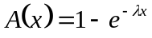. Время обслуживаний одной заявки распределено следующим образом 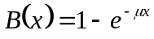. Время выработки предварительного требования представлено следующей функцией распределения 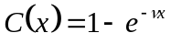.
Далее мы воспользуемся методом диаграмм интенсивностей переходов для нахождения стационарного распределения вероятностей количества требований во “внешнем” и “внутреннем” буферах при двух представленных стратегиях функционирования.

Рассмотрим вариант с первой стратегией:

Мы будем исследовать процесс 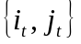, где - количество заявок во “внешнем” буфере в момент времени t, а 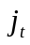 - во “внутреннем”. Данный 2-мерный процесс является марковским.
Предположим, что существуют стационарные вероятности 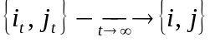. Тогда диаграмма интенсивностей переходов будет выглядеть следующим образом:
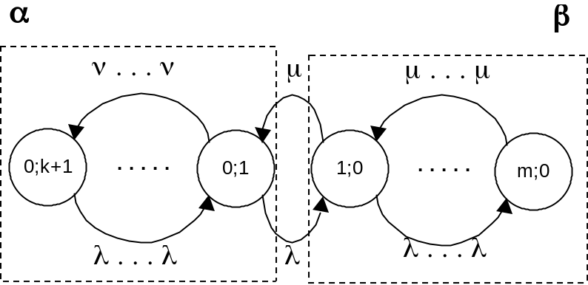
Введем следующие обозначения
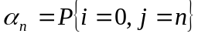, 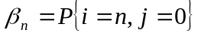.
Стоит заметить, что состояние 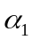 интерпретируется следующим образом: “внешний” и “внутрений” буферы пусты и идет выработка “предварительного” требования. Поэтому число состояний равно k+1, где k – число мест для готовых “предварительных” требований. В то же время, как m – число мест во “внешней” очереди вместе с требованием, находящимся в данный момент в обслуживающем устройстве.
Система уравнений, составленная по закону сохранения потока вероятностей для данной системы такова:
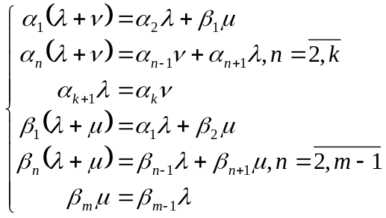 (1)

Далее введем следующие обозначения: 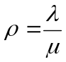, 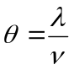, 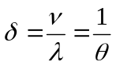.
Теперь выразим вероятности 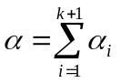 и 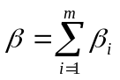 через , а затем, используя условие нормировки 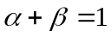, найдем .
Таким образом, суммируя уравнения для 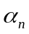 “от конца”, т.е. начиная с 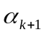, мы приходим к следующей системе: 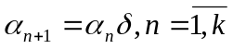. Тогда 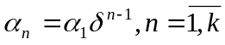 и
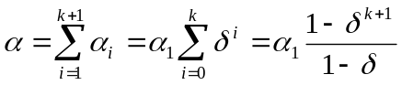.
Далее, 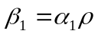.
Проделывая то же самое с вероятностями 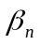, получаем 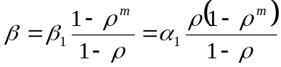.
Из условия нормировки следует, что

.

Теперь рассмотрим случай бесконечных “внутреннего” и “внешнего” буферов, т.е. 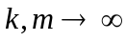.
Тогда 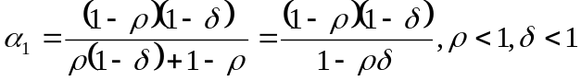.

Теперь рассмотрим второй вариант

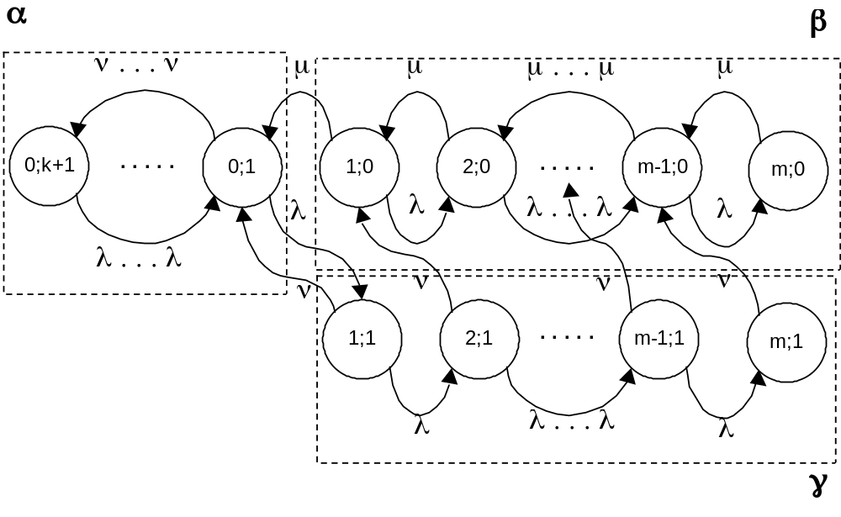

Система уравнений будет выглядеть для данной системы следующим образом:
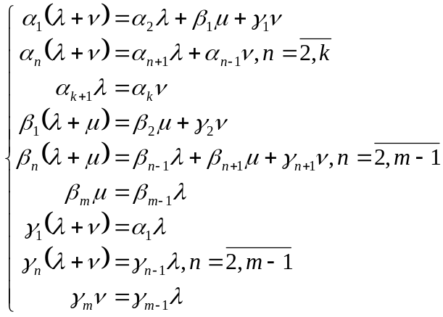 (1)

Введем следующие параметры: , , .
Теперь попытаемся выразить суммы вероятностей , 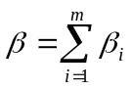, 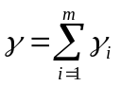 через величину и, используя условие нормировки вероятностей 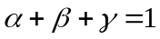, найдем выражение для данной вероятности через параметры  и .

Поочередно суммируя уравнения для вероятностей получаем более простое выражение для системы уравнений 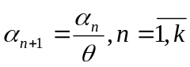. Из чего следует, что 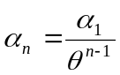, и
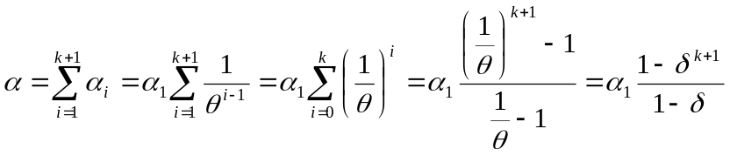 (1)

Далее перейдем к 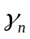:
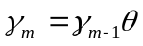, 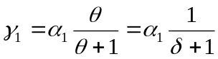, 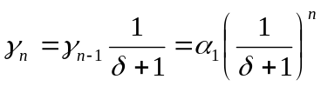, 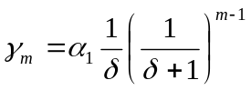
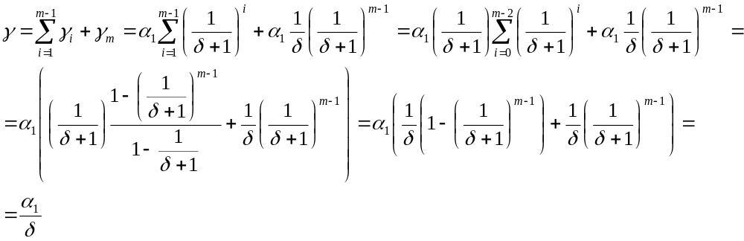

Далее рассмотрим вероятности .
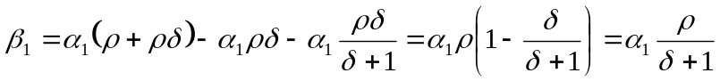
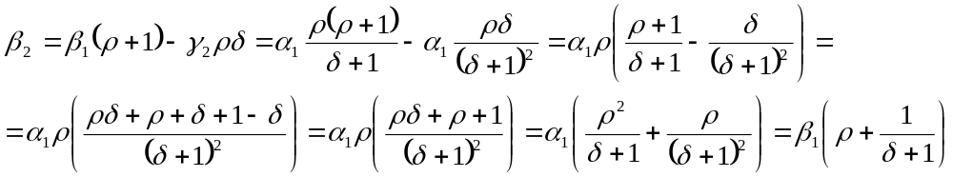
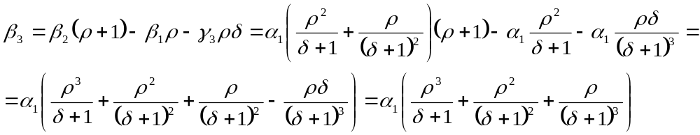
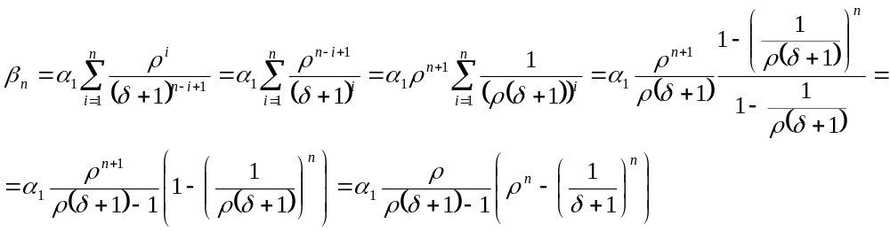,
Таким образом,
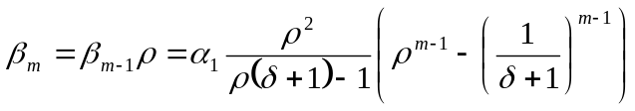

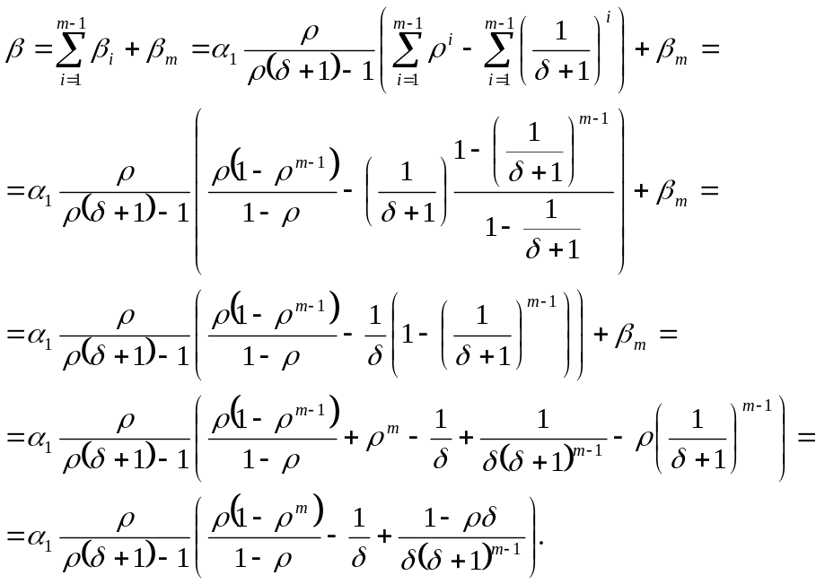

Таким образом, мы получаем следующую систему уравнений, откуда мы можем найти :
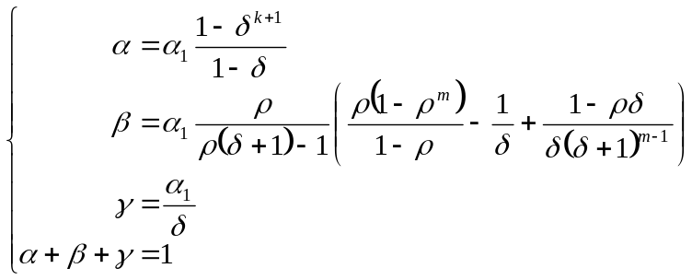

В случае с бесконечным внутренним и внешними буферами данная система будет выглядеть следующим образом:
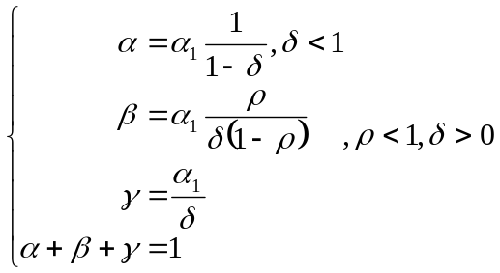
Таким образом,


